**В Западно-Сибирской транспортной прокуратуре проведено межведомственное совещание по вопросам состояния законности в сфере безопасности движения и эксплуатации водного и морского транспорта, а также работы правоохранительных и контролирующих органов по выявлению, пресечению преступлений и правонарушений в указанной сфере**

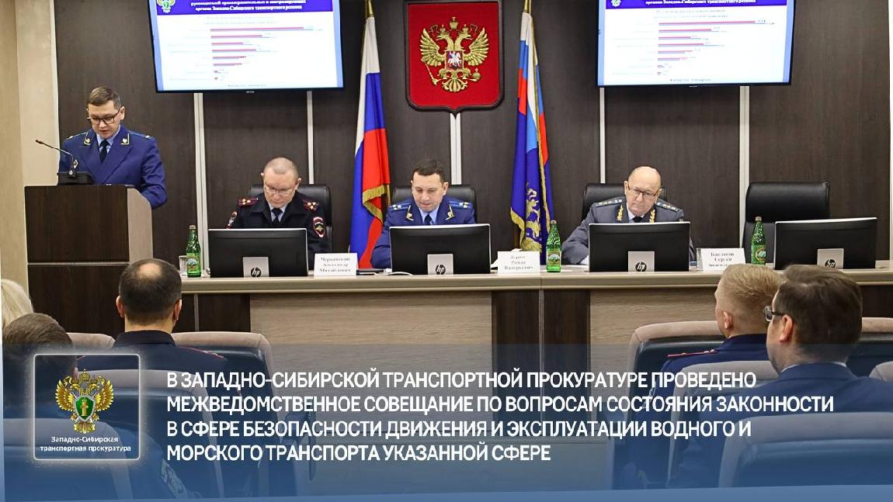

В Западно-Сибирской транспортной прокуратуре под председательством заместителя Западно-Сибирского транспортного прокурора Романа Валерьевича Деринга состоялось межведомственное совещание с участием правоохранительных и контрольно-надзорных органов и организаций, на котором обсуждены вопросы обеспечения безопасности движения и эксплуатации водного и морского транспорта.

На совещании отмечено, что в текущем году увеличилось количество эксплуатационных происшествий с участием судов внутреннего водного транспорта за счет роста таких событий в Красноярском транспортном регионе.

Транспортными прокурорами активизирована надзорная деятельность. В текущем году в ходе прокурорских проверок выявлено 1,3 тыс. нарушений закона, внесено свыше 600 актов прокурорского реагирования, к дисциплинарной и административной ответственности привлечены порядка 300 лиц. По материалам прокуроров возбуждено и расследуется 10 уголовных дел, в том числе о должностных преступлениях.

В прошедшую навигацию особое внимание транспортными прокурорами уделялось техническому состоянию судов, наличию у судовладельцев предусмотренных законом судовых документов, исполнению лицензионного законодательства, обучению специалистов, дипломированию капитанов, реализации органами контроля (надзора) возложенных на них функций, предоставлению государственных услуг.

В связи с принятыми мерами прокурорского реагирования пресечена эксплуатация порядка 70 судов, находящихся в ненадлежащем техническом состоянии, судовладельцами 39 единиц водного транспорта пройдены необходимые технические освидетельствования, на 43 судна получены судовые документы, аннулировано 73 документа на право управления судами.

В результате вмешательства прокуратуры 24 базы стоянки судов приведены в нормативное состояние, осуществлена блокировка 13 объявлений, предлагающих услуги нелегальных коммерческих перевозок. В то же время в результате принятия мер реагирования порядка 20 судов включены в лицензии на перевозку пассажиров и допущены к осуществлению этой деятельности.

Участники совещания отметили необходимость принятия комплекса дополнительных мер в сфере безопасности движения и эксплуатации транспорта на водных объектах Западной Сибири, активизации работы оперативных подразделений по выявлению и пресечению преступлений, совершенных на объектах водного транспорта.

Решением совещания определены конкретные задачи, направленные на обеспечение законности, повышение эффективности прокурорского надзора и контрольно-надзорной деятельности уполномоченных органов в обозначенной сфере.